AD VE SOYAD:…………………………………………. PUAN:……….. NOT:………..
………………….2.DÖNEM HAYAT BİLGİSİ GENEL DEĞERLENDİRME SINAVI
* Aşağıdaki boşlukları uygun kelimelerle doldurunuz. (10x3=30p)
- Buzdolabına koyduğumuz suyun …………………….görürüz.
- Boyum, saç rengim, kilom benim ……………………….özelliğimdir.
- Annemizin kız kardeşine ………………..deriz.
- Babamızın erkek kardeşine ………………deriz.
- İneklerin yaşadığı yuvaya …………………denir.
- Atatürk’ün annesinin adı ……………………………..
- ……………….. koku alma organımızdır.
- Bir yılda ……………mevsim vardır.
- Deprem, sel, çığ gibi doğa olaylarına …………………………..denir.
- …………………… mevsiminde ağaçlar çiçek açar, doğa yeşile bürünür.
* Aşağıdaki cümlelerden doğru olanlarının başına (D), yanlış olanların başına (Y) yazınız. (8x3=24p)
(….) Göz, işitme duyu organımızdır.
(….) Tavuk, kaz, ördek gibi hayvanlar kümeste barınır,
(….) Atatürk, 29 Ekim Cumhuriyet Bayramı’nı çocuklara armağan etmiştir.
(….) Dondurma sıcakta erir.
(….) Bilinçli tüketiciler aile bütçesini düşünerek alış veriş yaparlar.
(….) Sonbahar mevsiminde, yağmurlar yağar, ağaçların yaprakları sararır ve dökülür, göçmen kuşlar sıcak yerlere göç eder.
(….) Babamızın kız kardeşine teyze deriz.
(….) Haberleri gazete, radyo, televizyon gibi iletişim araçlarından öğreniriz.
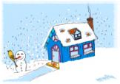
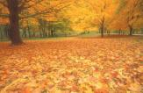
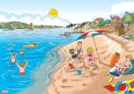
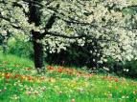
* Aşağıdaki resimler hangi mevsimleri gösterir. Altına yazınız. (4x2=12p)

………………… ……………..……. ………………….. ………………
* Aşağıdaki test sorularını cevaplayınız. (7x4=28p)
1- Aşağıdakilerden hangisi evimizdeki liderler arasında yer almaz?
A) annemiz B) babamız C) öğretmenimiz
2- Aşağıdaki telefon numaralarından hangisi itfaiyenindir?
A) 155 B) 110 C) 118
3- Aşağıdaki bayramlardan hangisi milli bayramlarımızdandır?
A) Cumhuriyet Bayramı B) Ramazan Bayramı C) Kurban Bayramı
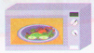
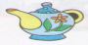
4- Aşağıdakilerden hangisi mutfak aracı değildir?
A) B) C)
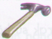
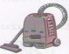
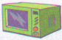
5- Aşağıdakilerden hangisi alettir?
A) B) C)
6- Evimizde sular kesildiğinde hangi sorunla karşılaşırız?
A) aydınlanma B) beslenme C) temizlik
7- Ailemizle birlikte eğlenmek için aşağıdakilerden hangisini yaparız?
A) Ders çalışırız. B) Pikniğe gideriz. C) Annemize yardım ederiz.
Yandaki şekle göre aşağıdakilerden hangisi yanlıştır? ( 6 P )
A) Neşe’nin sağında Eren oturmaktadır.
B) Eren Can’ın arkasında oturmaktadır.
C) Ali’nin sağında kimse oturmamaktadır.
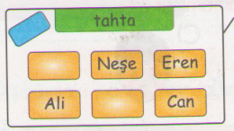
8-

